**Регистрационная форма для сайта v. 0.1 Alpha**

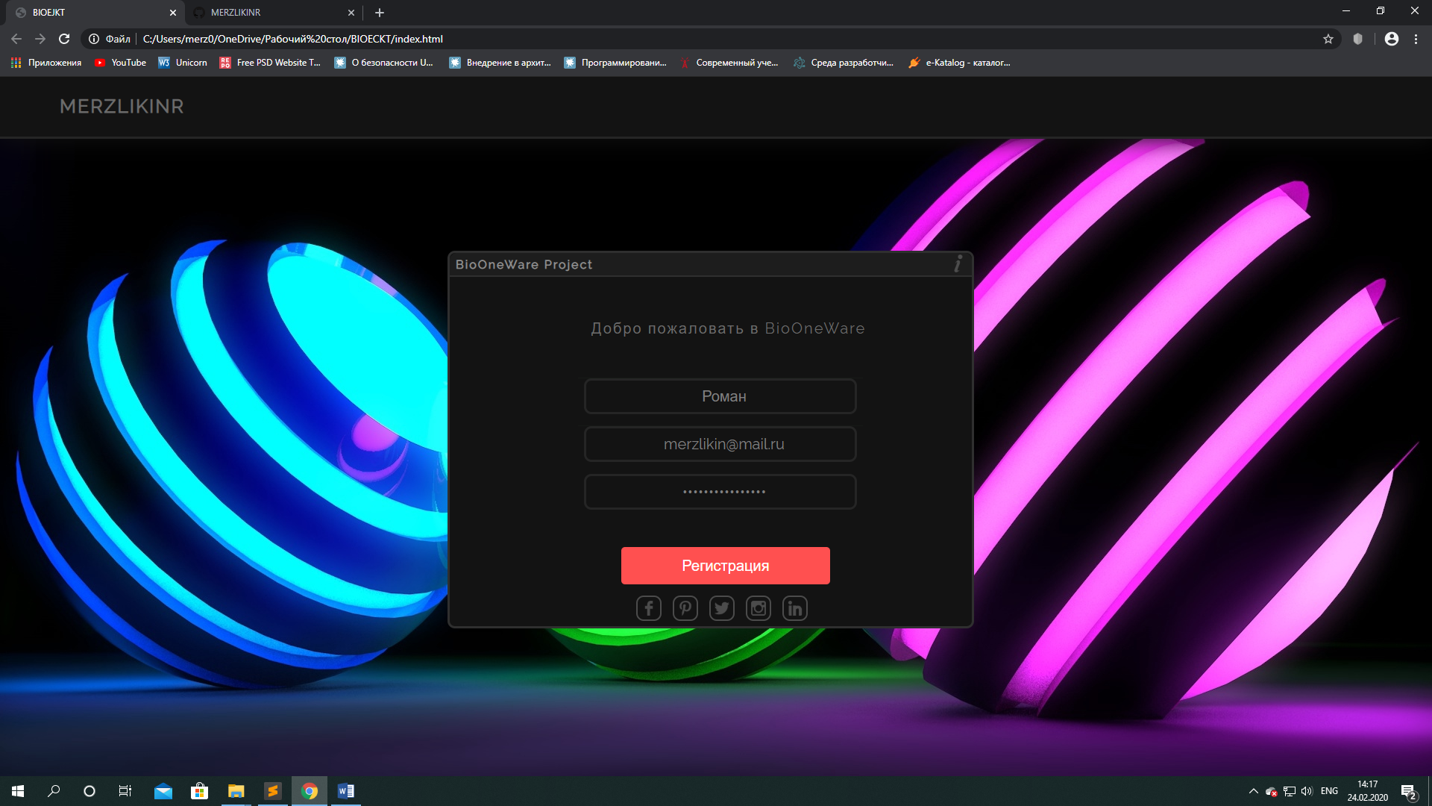

**---Если что-то не работает или отображается неверно---**

Для отображения CSS стилей и иконок укажите свой путь до них

CSS стили находятся в папке css

Иконки находятся в папке src/ico

***ОБЯЗАТЕЛЬНО ПЕРВЫМ ПОДКЛЮЧИТЬ СSS ФАЙЛ ДЛЯ СБРОСА СТИЛЕЙ БРАУЗЕРА ПО УМОЛЧАНИЮ normalize.css***

Работает всё только в Chrome и Microsoft Edge (Chromium)

Firefox не может найти CSS стили. | если вы знаете в чём может заключаться проблема можете мне написать её решение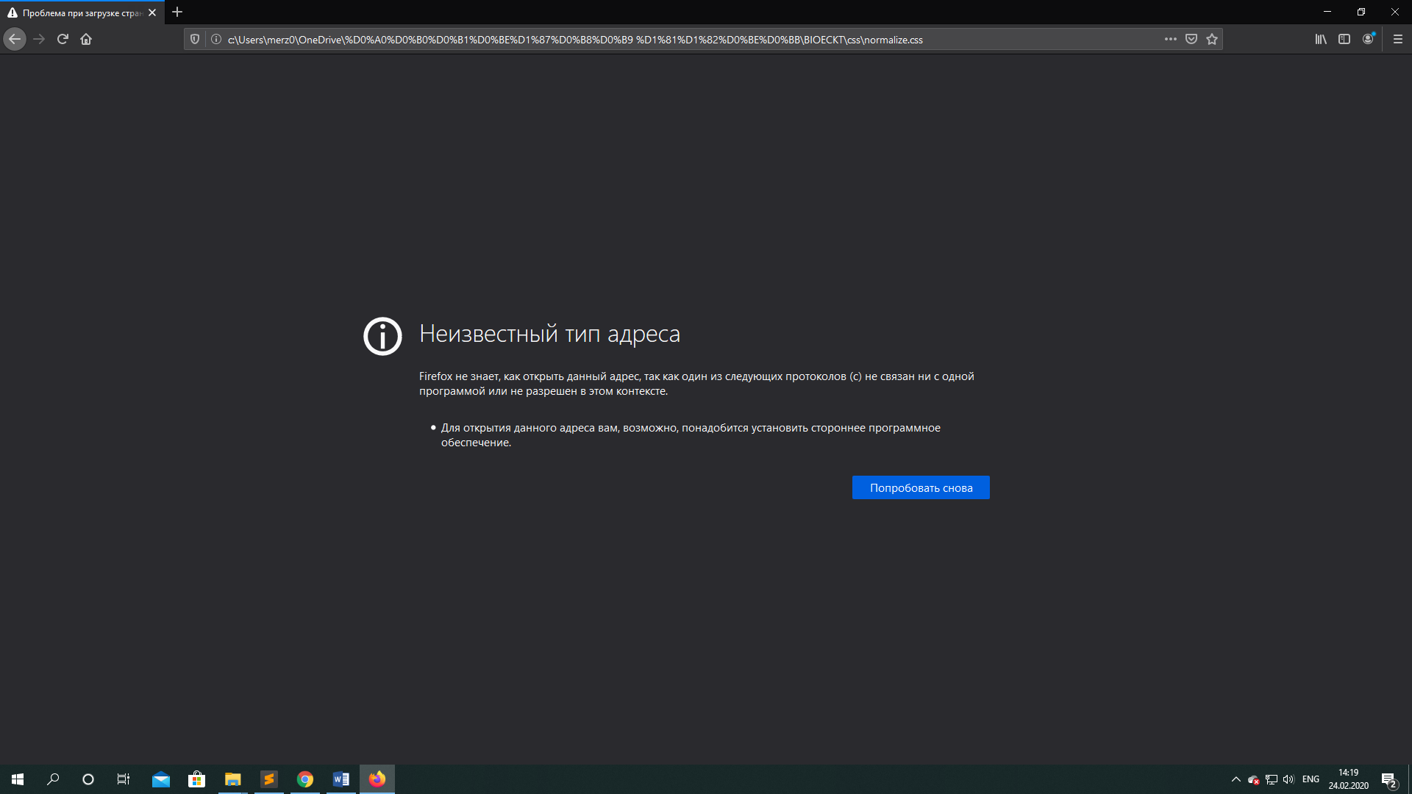

Microsoft Edge (не Chromium) есть не большие недочёты